PRO AMATÉRSKÉ FOTOGRAFY

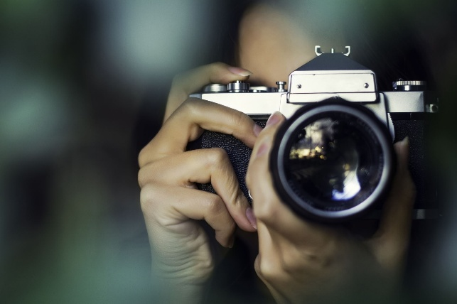**doprovodná akce k programu** NOC **V KAPLI**

20. června 2025

v kapli na ulici Hlavní

**výstava fotografií „*Rapotice 2024“***

VÝSTAVA AMATÉRSKÝCH FOTOGRAFIÍ RAPOTICKÝCH OBČANŮ ZE ŽIVOTA OBCE

Máte-li zájem se zúčastnit, zašlete, prosím, vaše fotografie. Z nich 24 vybereme, a ty budou vystaveny při Noci v kapli.

Fotografie v digitální podobě zašlete na adresu obecního úřadu [obec@rapotice.cz](mailto:obec@rapotice.cz). Do předmětu napište „foto“ a do zprávy vaše jméno.

*Bližší informace: Zdeněk Strašák*

*732 275 674, strasak.zdenda@seznam.cz*